**FÁBRICA DE TECNOLOGIAS TURING**





DOCUMENTO DE ESPECIFICAÇÃO DE CASO DE USO

ACADEMICI

UC001 – Login

VERSÃO: 1.1

Autores:

Adriana Letícya Gontijo Rodrigues

Alexandre Rangel Parreira Ribeiro

Paulo Henrique Pereira de Almeida

Thaís Tavares de Amorim

Wanderson Inácio dos Santos

Anápolis – GO

2017

**HISTÓRICO DE REVISÃO**

|  |  |  |  |
| --- | --- | --- | --- |
| Versão | Data | Responsável | Descrição |

|  |  |  |  |
| --- | --- | --- | --- |
| 0.1 | 03/02/2017 | Adriana Leticya Gontijo Rodrigues | Início do Documento de Especificação de Caso de Uso. |
| 0.2 | 19/03/2017 | Wanderson Inácio dos Santos | Atualização dos fluxos alternativos. |
| 0.3 | 24/03/2017 | Thaís Tavares de Amorim | Revisão da Especificação de Casos de Uso. |
| 0.4 | 27/03/2017 | Adriana Leticya Gontijo Rodrigues | Revisão da Especificação de Casos de Uso. |
| 0.5 | 18/04/2017 | Wanderson Inácio dos Santos | Revisão e correção do documento. |
| 1.0 | 18/04/2017 | Alexandre Rangel Pereira Ribeiro | Correção baseada nos testes. |
| 1.1 | 21/04/2017 | Paulo H. Pereira de Almeida | Atualização perante a implementação |

**Sumário**

1. ATORES 4

2. PRÉ-CONDIÇÕES 4

3. FLUXO DE EVENTOS 4

3.1 Fluxo Principal 4

3.2 Fluxo Alternativo 4

4. PROTÓTIPO 4

4.1 Tela de Login 5

4.2 Esquceseu a Senha 6

## **ATORES**

|  |  |
| --- | --- |
| Ator | Descrição |
| Aluno | Ator humano que representa o Aluno no sistema |
| Aluno Monitor | Ator humano que representa o Aluno Monitor no sistema |
| Professor | Ator humano que representa a Professor no sistema |

## **PRÉ-CONDIÇÕES**

* O ator deverá estar cadastrado na base de dados.

## **FLUXO DE EVENTOS**

## **Fluxo Principal**

* + 1. O ator deve fornecer seu e-mail e senha.
    2. O ator seleciona “Entrar” para entrar no sistema.
    3. O ator é logado com o sistema.
    4. O sistema retorna o resultado.
    5. O ator seleciona “Logout” para sair do sistema.
    6. O caso de uso é encerrado.

## **Fluxo Alternativo**

1. **Alterar a Senha**
   1. O ator seleciona “Esqueceu a Senha”.
   2. O ator insere um e-mail alternativo.
   3. O sistema emitirá um link de redefinição de senha para o e-mail alternativo.
   4. O ator preenche os campos.
   5. O ator seleciona a opção “Redefinir”.
   6. O sistema altera a senha na base de dados.
   7. O caso de uso é redirecionado para a tela de login.

## **PROTÓTIPO**

* **Campos de textos:** São referidos os campos do tipo texto, inteiro, caracteres, etc.
* **Botão de login:** Refere-se ao campo do tipo botão rádio.

## **4.1 Tela de Login**

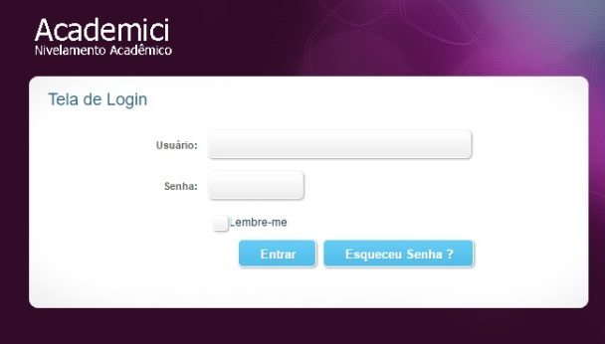

**Definição dos Campos**

|  |  |  |  |  |  |  |  |
| --- | --- | --- | --- | --- | --- | --- | --- |
| **Campo** | **Descrição** | **Tipo** | **Tamanho** | **Editável** | **Obrigatório** | **Valores Possíveis** | **Regra** |
| Usuário | Campo no qual será preenchido com o e-mail do usuário. | Campo de texto. | 30 | Sim | Sim | Usuários cadastrados na base de dados do sistema. | - É necessário o usuário digitar todo o e-mail no campo. |
| Senha | Campo no qual será preenchido a partir da senha do usuário. | Campo de texto | 10 | Sim | Sim | N/A | - É necessário o usuário inserir sua senha. |

Definição dos Comandos

|  |  |  |  |
| --- | --- | --- | --- |
| **Nome** | **Ação** | **Tipo** | **Restrições** |
| Entrar | Direciona para a “Página Inicial” do sistema. | Botão | N/A |
| Esqueceu a Senha | Direciona para a Página de Redefinir Senha | Botão | N/A |

Regras de Apresentação

|  |
| --- |
| **Descrição** |
| * N/A |

## **4.2 Esqueceu a Senha**

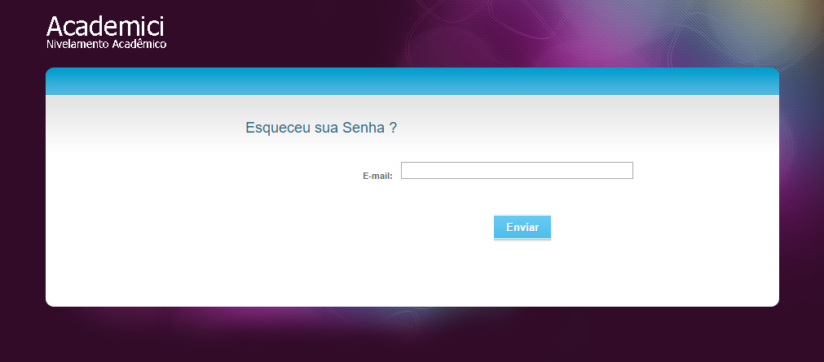

**Definição dos Campos**

|  |  |  |  |  |  |  |  |
| --- | --- | --- | --- | --- | --- | --- | --- |
| **Campo** | **Descrição** | **Tipo** | **Tamanho** | **Editável** | **Obrigatório** | **Valores Possíveis** | **Regra** |
| E-mail | Usuário informa email cadastrado para redefinir senha | Campo de Teste | 50 | Sim | Sim | N\A | - É necessário o usuário inserir o e-mail em todo o campo |

Definição dos Comandos

|  |  |  |  |
| --- | --- | --- | --- |
| **Nome** | **Ação** | **Tipo** | **Restrições** |
| Enviar | Direciona para tela de “mensagem de Redefinir” | Botão | N\A |

Regras de Apresentação

|  |
| --- |
| **Descrição** |
| * N/A |